งานจราจร เดือนกุมภาพันธ์ 2567
ภาพประกอบ พ.ต.ท.นิกร แก้วเนิน สวป.สภ.ขนอม หน.ชุดปฏิบัติการ และ ร.ต.อ.ชัยรัตน์ คชินทรโรจน์ รอง สว.จร.สภ.ขนอม รอง หน.ชุดปฏิบัติการ พร้อมด้วยเจ้าหน้าที่ตำรวจจราจร สภ.ขนอม ตั้งจุดตรวจเพื่อกวดขันวินัยจราจรและป้องกันอาชญากรรมในพื้นที่รับผิดชอบ ณ แยกโลมาขนอม ม.3 ต.ขนอม อ.ขนอม จว.นครศรีธรรมราช

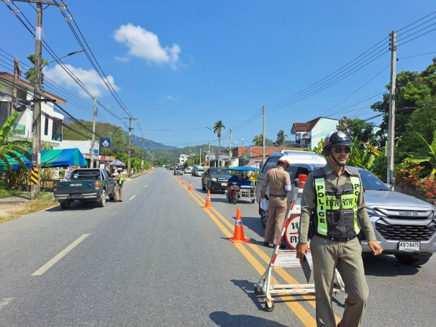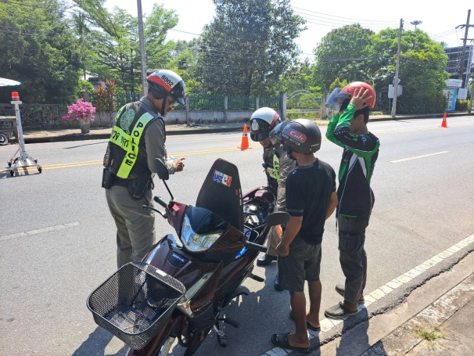
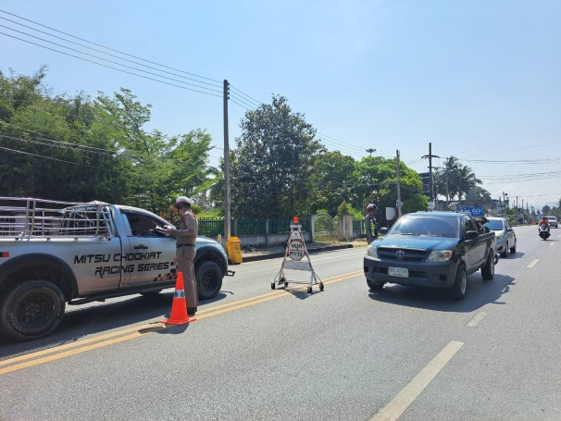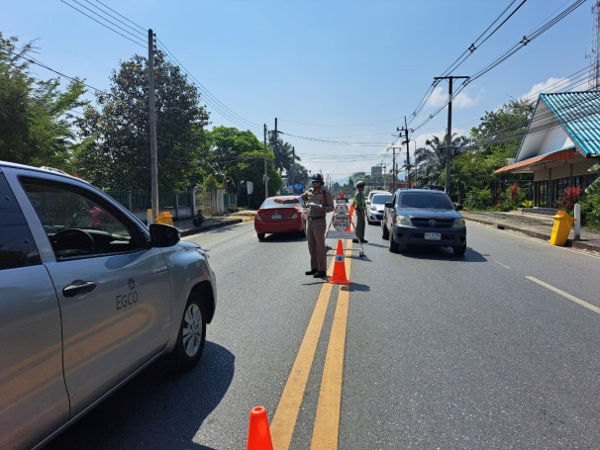

สภ.ขนอม ภ.จว.นครศรีธรรมราช วันที่ 6 เดือน กุมภาพันธ์ พ.ศ.2567 เวลา 10.00-12.00 น. ภายใต้อํานวยการของ พ.ต.อ.กิตติศักดิ์ รามสวัสดิ์ ผกก.สภ.ขนอม ควบคุมการปฏิบัติโดย พ.ต.ท.ปฏิภาณ ไชยรักษ์ รอง ผกก.ป.สภ.ขนอม มอบหมายให้ พ.ต.ท.นิกร แก้วเนิน สวป.สภ.ขนอม หน.ชุดปฏิบัติการ และ ร.ต.อ.ชัยรัตน์ คชินทรโรจน์ รอง สว.จร. สภ.ขนอม รอง หน.ชุดปฏิบัติการ พร้อมด้วยเจ้าหน้าที่ตำรวจจราจร สภ.ขนอม จำนวน 4 นาย รวมทั้งหมด จำนวน 6 นาย ปฏิบัติหน้าที่ตั้งจุดตรวจเพื่อกวดขันวินัยจราจรและป้องกันอาชญากรรม ตามแผนการขออนุมัติตั้งจุดตรวจในระบบ TPCC มีผลการปฏิบัติดังนี้ ผลการปฏิบัติในระบบแพลทฟอร์ม ขับดี-police ผลการปฏิบัติ ดังนี้
1. ขับขี่รถ จยย. ไม่สวมหมวกนิรภัย จำนวน 7 ราย
2. ขับขี่รถไม่มีใบอนุญาตขับรถ(ไม่มี/ไม่แสดง/สิ้นอายุ) จำนวน 17 ราย
3. ไม่คาดเข็มขัดนิรภัย จำนวน 1 ราย
4. เมาแล้วขับ จำนวน 1 ราย
รวมทั้งหมด 26 ราย
*****************************************

ภาพประกอบ พ.ต.ท.นิกร แก้วเนิน สวป.สภ.ขนอม หน.ชุดปฏิบัติการ และ ร.ต.อ.ชัยรัตน์ คชินทรโรจน์ รอง สว.จร.สภ.ขนอม รอง หน.ชุดปฏิบัติการ พร้อมด้วยเจ้าหน้าที่ตำรวจจราจร สภ.ขนอม ตั้งจุดตรวจเพื่อกวดขันวินัยจราจรและป้องกันอาชญากรรมในพื้นที่รับผิดชอบ ณ บ้านป่าเลน ม.1 ต.ขนอม อ.ขนอม จว.นครศรีธรรมราช

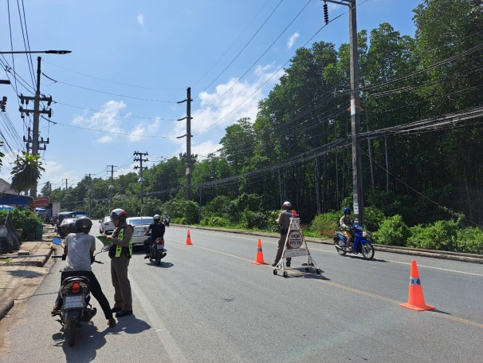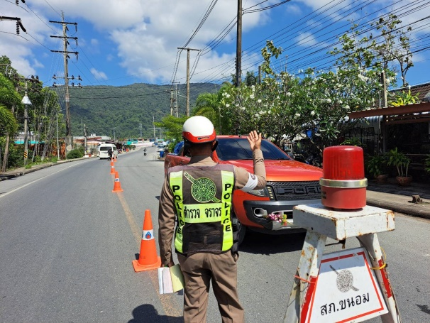
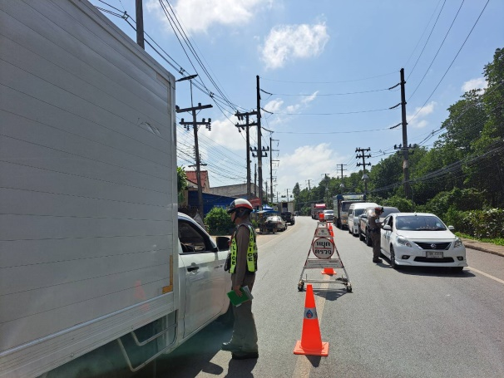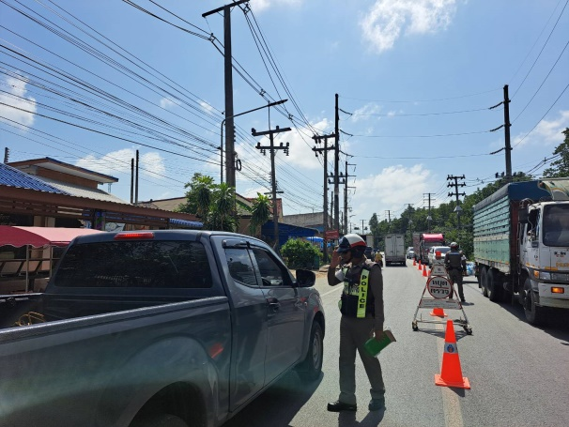

สภ.ขนอม ภ.จว.นครศรีธรรมราช วันที่ 13 เดือน กุมภาพันธ์ พ.ศ.2567 เวลา 10.00-12.00 น. ภายใต้อํานวยการของ พ.ต.อ.กิตติศักดิ์ รามสวัสดิ์ ผกก.สภ.ขนอม ควบคุมการปฏิบัติโดย พ.ต.ท.ปฏิภาณ ไชยรักษ์ รอง ผกก.ป.สภ.ขนอม มอบหมายให้ พ.ต.ท.นิกร แก้วเนิน สวป.สภ.ขนอม หน.ชุดปฏิบัติการ และ ร.ต.อ.ชัยรัตน์ คชินทรโรจน์ รอง สว.จร. สภ.ขนอม รอง หน.ชุดปฏิบัติการ พร้อมด้วยเจ้าหน้าที่ตำรวจจราจร สภ.ขนอม จำนวน 4 นาย รวมทั้งหมด จำนวน 6 นาย ปฏิบัติหน้าที่ตั้งจุดตรวจเพื่อกวดขันวินัยจราจรและป้องกันอาชญากรรม ตามแผนการขออนุมัติตั้งจุดตรวจในระบบ TPCC มีผลการปฏิบัติดังนี้ ผลการปฏิบัติในระบบแพลทฟอร์ม ขับดี-police ผลการปฏิบัติ ดังนี้
1. ขับขี่รถ จยย. ไม่สวมหมวกนิรภัย จำนวน 3 ราย
2. ขับขี่รถไม่มีใบอนุญาตขับรถ(ไม่มี/ไม่แสดง/สิ้นอายุ) จำนวน 15 ราย
3. ใช้รถที่อุปกรณ์ส่วนควบไม่ครบถ้วน จำนวน 1 ราย
รวมทั้งหมด 19 ราย
*****************************************

ภาพประกอบ พ.ต.ท.นิกร แก้วเนิน สวป.สภ.ขนอม หน.ชุดปฏิบัติการ และ ร.ต.อ.ชัยรัตน์ คชินทรโรจน์ รอง สว.จร.สภ.ขนอม รอง หน.ชุดปฏิบัติการ พร้อมด้วยเจ้าหน้าที่ตำรวจจราจร สภ.ขนอม ตั้งจุดตรวจเพื่อกวดขันวินัยจราจรและป้องกันอาชญากรรมในพื้นที่รับผิดชอบ ณ หน้าตลาดบางแพง ม.8 ต.ท้องเนียน อ.ขนอม จว.นครศรีฯ

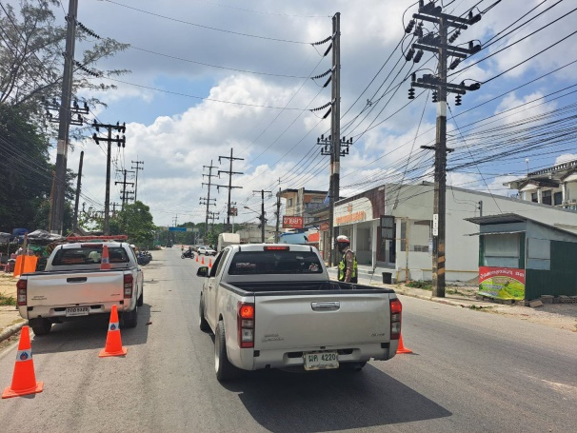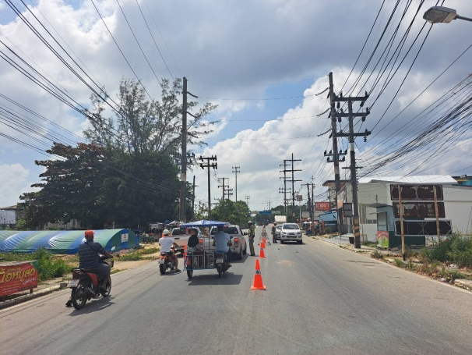
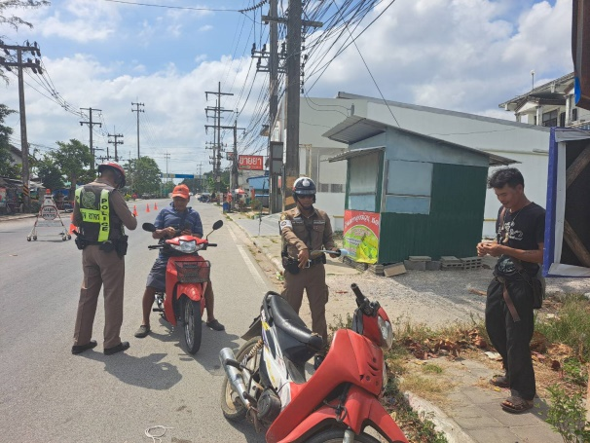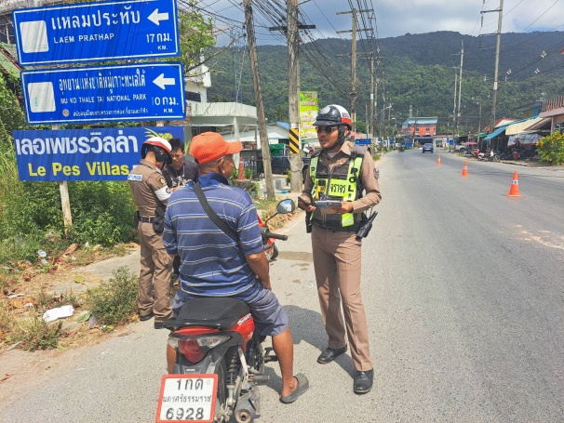

สภ.ขนอม ภ.จว.นครศรีธรรมราช วันที่ 20 เดือน กุมภาพันธ์ พ.ศ.2567 เวลา 10.00-12.00 น. ภายใต้อํานวยการของ พ.ต.อ.กิตติศักดิ์ รามสวัสดิ์ ผกก.สภ.ขนอม ควบคุมการปฏิบัติโดย พ.ต.ท.ปฏิภาณ ไชยรักษ์ รอง ผกก.ป.สภ.ขนอม มอบหมายให้ พ.ต.ท.นิกร แก้วเนิน สวป.สภ.ขนอม หน.ชุดปฏิบัติการ และ ร.ต.อ.ชัยรัตน์ คชินทรโรจน์ รอง สว.จร. สภ.ขนอม รอง หน.ชุดปฏิบัติการ พร้อมด้วยเจ้าหน้าที่ตำรวจจราจร สภ.ขนอม จำนวน 4 นาย รวมทั้งหมด จำนวน 6 นาย ปฏิบัติหน้าที่ตั้งจุดตรวจเพื่อกวดขันวินัยจราจรและป้องกันอาชญากรรม ตามแผนการขออนุมัติตั้งจุดตรวจในระบบ TPCC มีผลการปฏิบัติดังนี้ ผลการปฏิบัติในระบบแพลทฟอร์ม ขับดี-police ผลการปฏิบัติ ดังนี้
1. ขับขี่รถ จยย. ไม่สวมหมวกนิรภัย จำนวน 4 ราย
2. ขับขี่รถไม่มีใบอนุญาตขับรถ(ไม่มี/ไม่แสดง/สิ้นอายุ) จำนวน 15 ราย
3. ไม่คาดเข็มขัดนิรภัย จำนวน 1 ราย
รวมทั้งหมด 20 ราย
*****************************************

